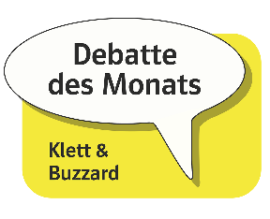


Ist es an der Zeit für ein Tempolimit auf deutschen Straßen?

1 Lies die Einleitung und den Hintergrund zur Debatte im Medienspiegel: https://buzzard.org/393401. Fasse kurz zusammen, worum es geht.
Anders als in den meisten anderen Ländern gibt es in Deutschland kein generelles Tempolimit. Dieses könnte aber ein Mittel sein, um Energie und CO₂-Emssionen einzusparen. Durch eine Geschwindigkeitsbegrenzung auf Autobahnen und Landstraßen ließen sich evtl. Unfälle vermeiden und Klimaziele erreichen. Eine solche Maßnahme ist im Autofahrerland Deutschland aber hochumstritten. Die Debatte wird emotional geführt.

2 In einer Talkshow diskutieren
a) Vorbereitung:
- Lest alle Pro- und Contra-Perspektiven sowie die Analyse.
- Bildet fünf bis sechs Gruppen und verteilt die Rollen:
Politiker A
Journalistin A
Journalist B
Psychologin A
…
- Bereitet euch in den Gruppen auf die Talkshow vor, indem ihr die Rollen ausarbeitet. Haltet die wichtigsten Standpunkte bzw. Pro-/Contra-Argumente fest.
- Bestimmt einen Moderator/eine Moderatorin sowie aus jeder Gruppe einen Sprecher/eine Sprecherin. Alle anderen bilden das Publikum.
Individuelle Lösung. Stichpunkte zu den verschiedenen Rollenkarten genügen. Zu den Argumenten in der Buzzard-Debatte können eigene hinzugefügt werden.

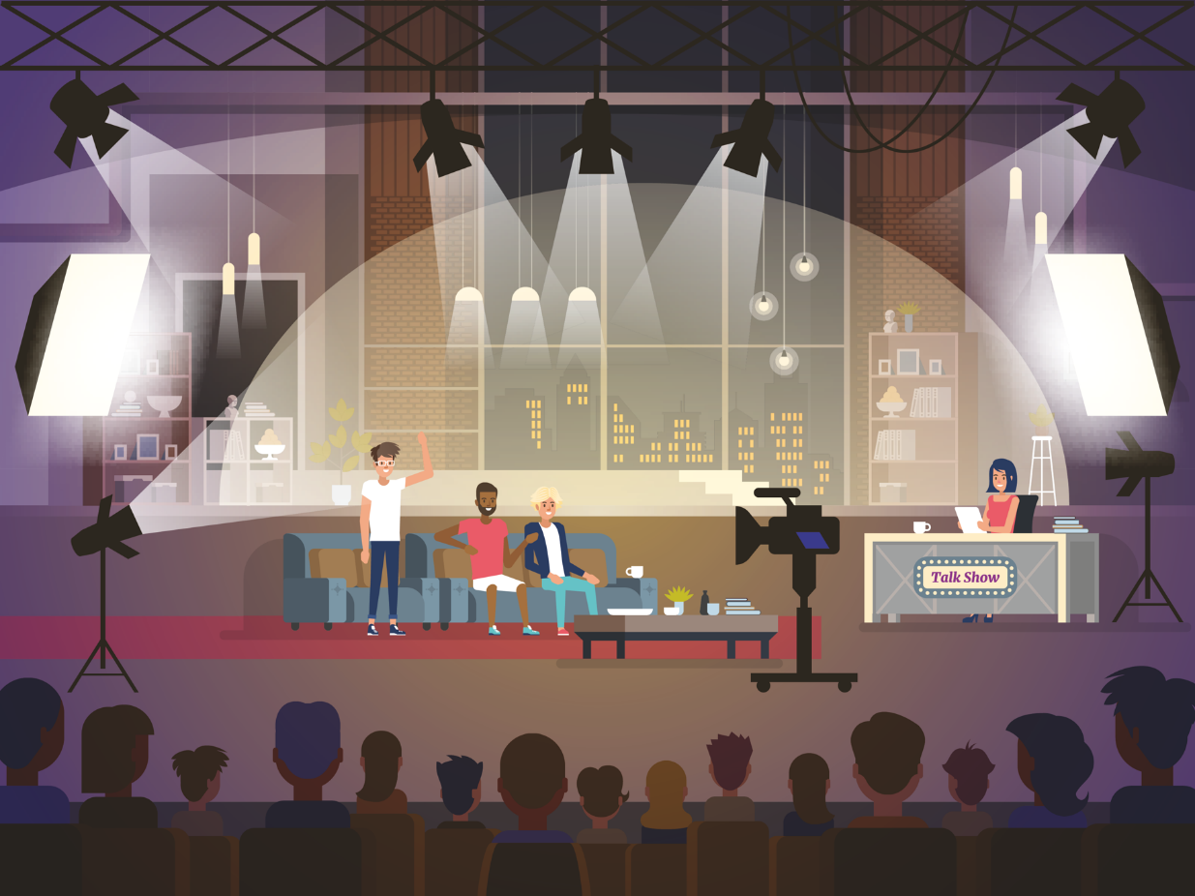
b) Durchführung:
- Der Moderator oder die Moderatorin sowie die Talkshow-Gäste nehmen vorne Platz. Alle anderen platzieren sich im Publikum.
- Die Moderatorin/der Moderator eröffnet das Thema mit einer kurzen Einleitung.
- Die Teilnehmenden der Diskussionsrunde werden einzeln durch die Moderation vorgestellt.
- Jedes Mitglied der Diskussionsrunde trägt innerhalb einer Minute seinen Standpunkt zum Thema vor.
- Die Teilnehmenden beziehen sich aufeinander und versuchen, die Argumente des Vorredners/der Vorrednerin zu entkräften.
- Die Moderation stellt gezielte Fragen an die Teilnehmenden der Runde. Diese bekommen anschließend Gelegenheit, sich dazu zu äußern. Die Moderation achtet darauf, dass die Antworten nicht zu lang ausfallen und dass alle gleichermaßen zu Wort kommen.
- Die Moderatorin/der Moderator beendet die Talkshow.

c) Auswertung:
- Die Talkshow-Gäste geben jeweils ein kurzes Statement zu ihrer Rolle ab.
- Beobachtende aus dem Publikum berichten, was ihnen während der Diskussion aufgefallen ist, und formulieren ein Feedback für die Diskussionsteilnehmenden.
- Erarbeitet gemeinsam Tipps für eine nächste Diskussionsrunde.
- Bewertet, ob aus eurer Sicht, die Talkshow eine gute Methode darstellt, das Thema zu diskutieren.

b und c) Individuelle Lösung. In einer Talkshow werden viele politische oder gesellschaftliche Themen diskutiert. In einem fiktiven Streitgespräch treffen unterschiedliche Meinungen aufeinander, Standpunkte werden vertreten und diskutiert. Die Schülerinnen und Schüler entwickeln ihre Diskussionsbereitschaft, erweitern das Argumentationsvermögen und die Urteilsfähigkeit. Sie lernen, unterschiedliche Positionen einzunehmen, sie zu vertreten, zu begründen und zu vergleichen.
Das selbstbestimmte Erarbeiten der Perspektiven und das Rollenspiel tragen darüber hinaus dazu bei, dass die Schülerinnen und Schüler einen Großteil des Inhalts tatsächlich behalten. Komplexe Themen werden auf diese Weise erfahrbar. Schwierige Entscheidungen werden nachvollziehbar, denn unterschiedliche Interessen müssen gegeneinander abgewogen werden.

3 Führt eine geheime Abstimmung in der Klasse zur Ausgangsfrage durch. Wertet die Abstimmung aus und haltet das Ergebnis fest.
Individuelle Lösung. Das Talkshow-Rollenspiel dient als Vorbereitung für die demokratische Abstimmung.

